

**Rapport Groupe G4_2 (Mehdi Ajana – Sanaa Slimani)**

* **Analyse et conception**

**Diagramme de classe :**

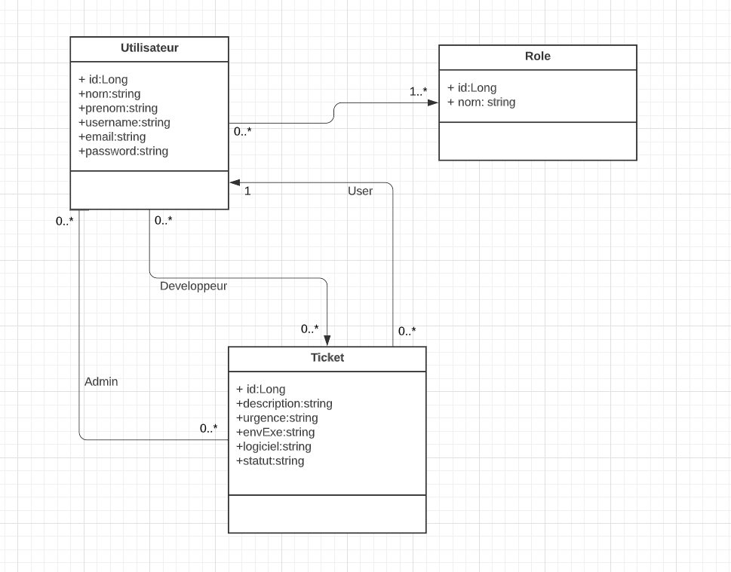



**Diagramme de Use case :**

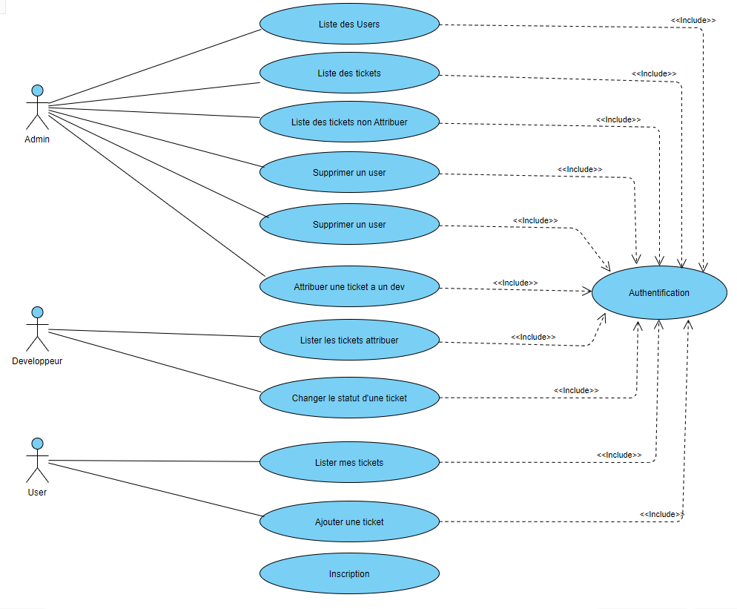



* **Les Fonctionnalités Réalisés :**

**-Login Formulaire**

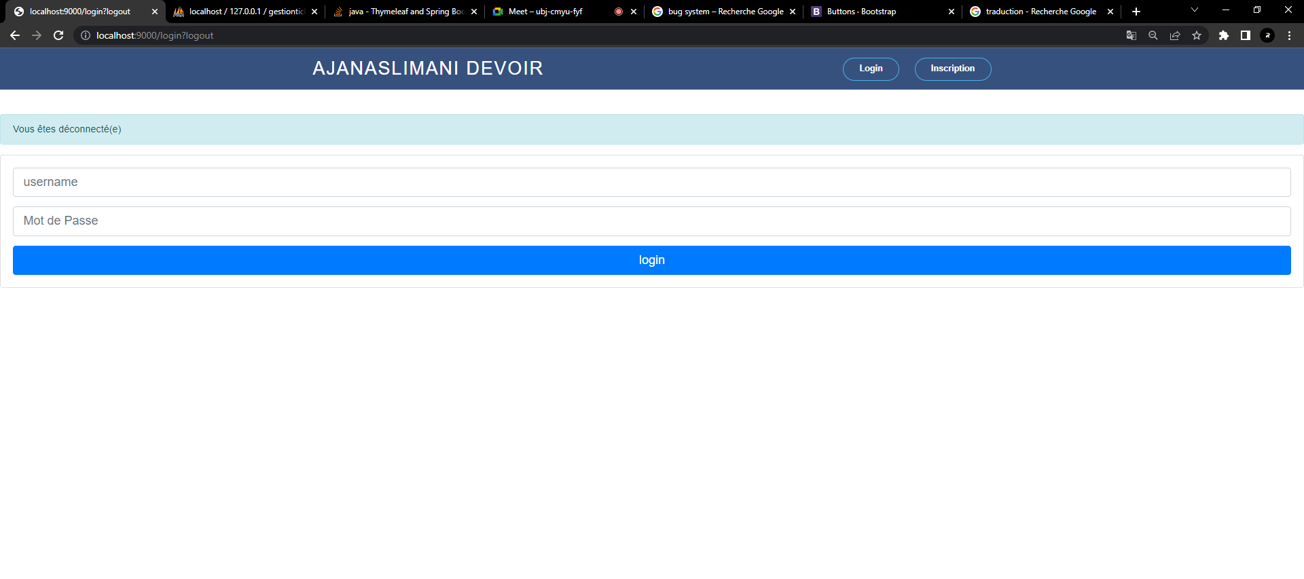

**-Register Formulaire :**

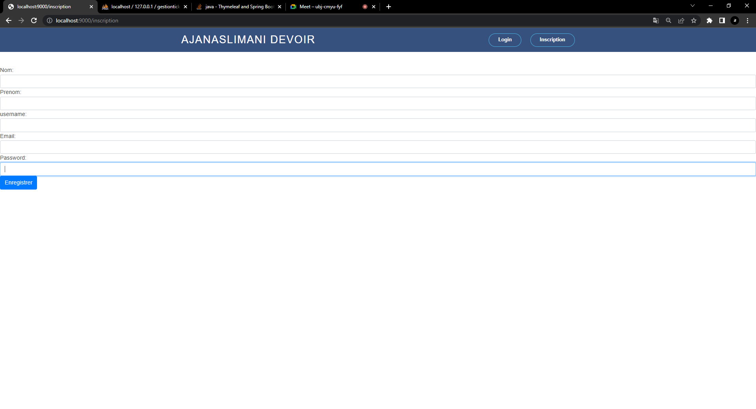



**-Admin Acceuil**

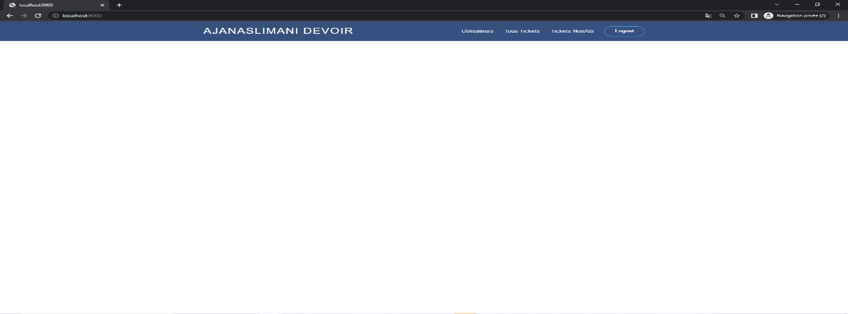

**-Liste des Utilisateurs (Admin Fonctionnalité)**

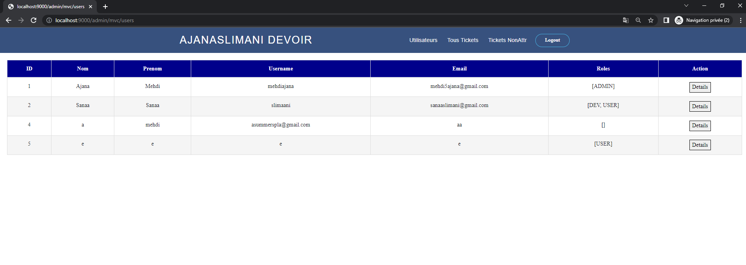

**-Liste des Tickets Non Attribuer(Admin Fonctionnalité)**

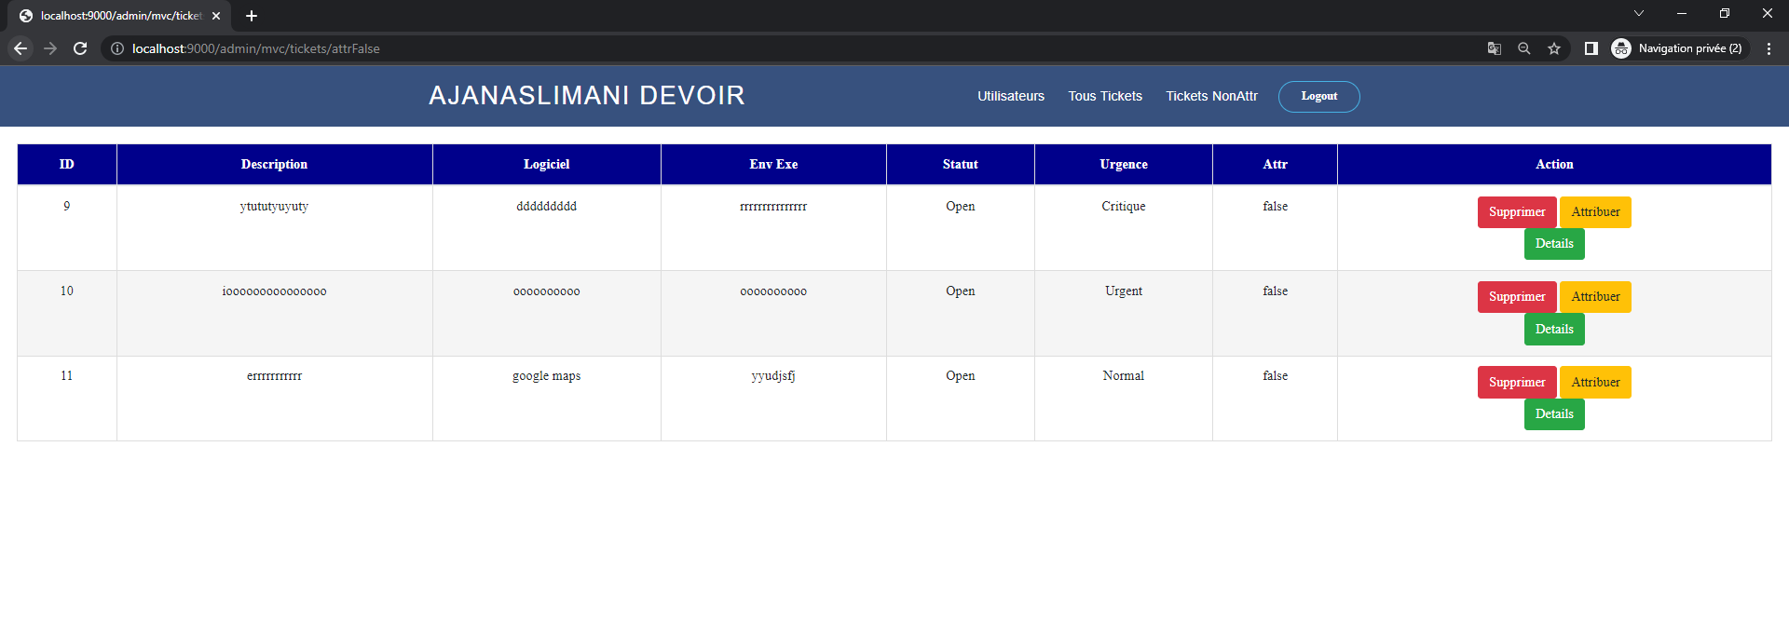



**-Liste de tous les Tickets(Admin Fonctionnalite)**

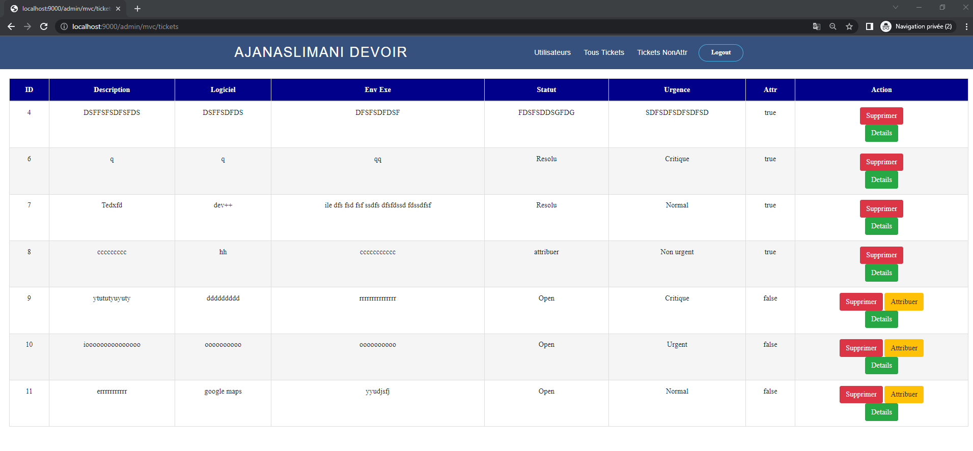

**-Details d’un Utilisateur(Admin Fonctionnalité)**

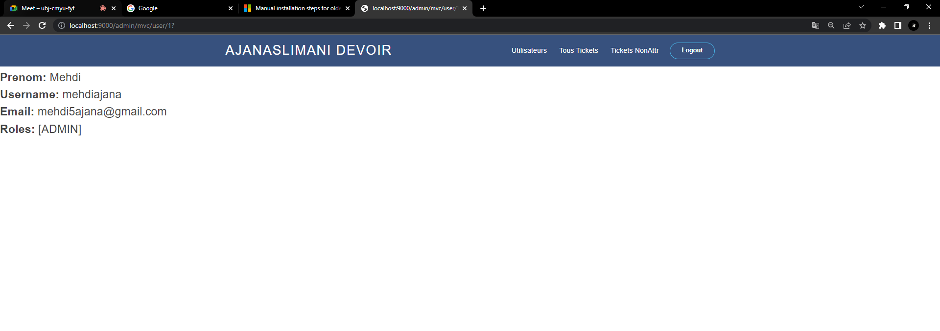

**-Details d’une ticket(Admin Fonctionnalité)**

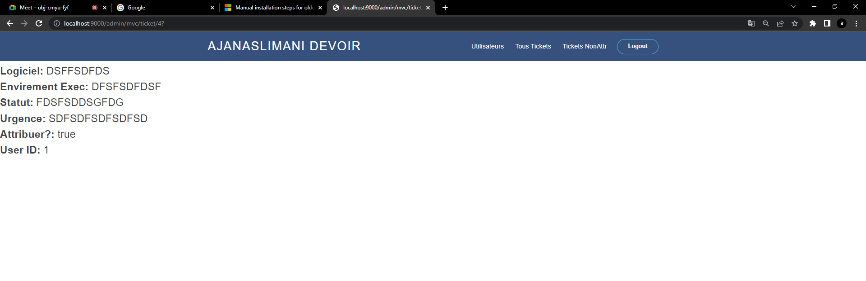



**-Attribuer une Ticket a un developpeur(Admin Fonctionnalité)**

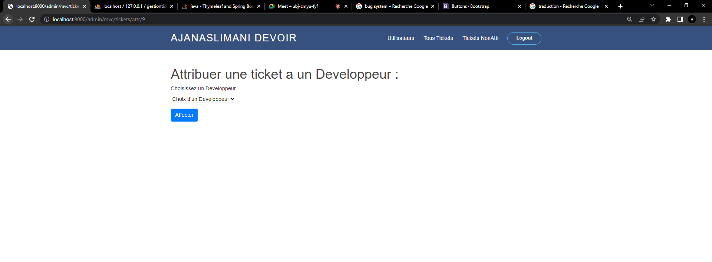

**-Liste des Tickets pour un Utilisateur(User Fonctionnalité)**

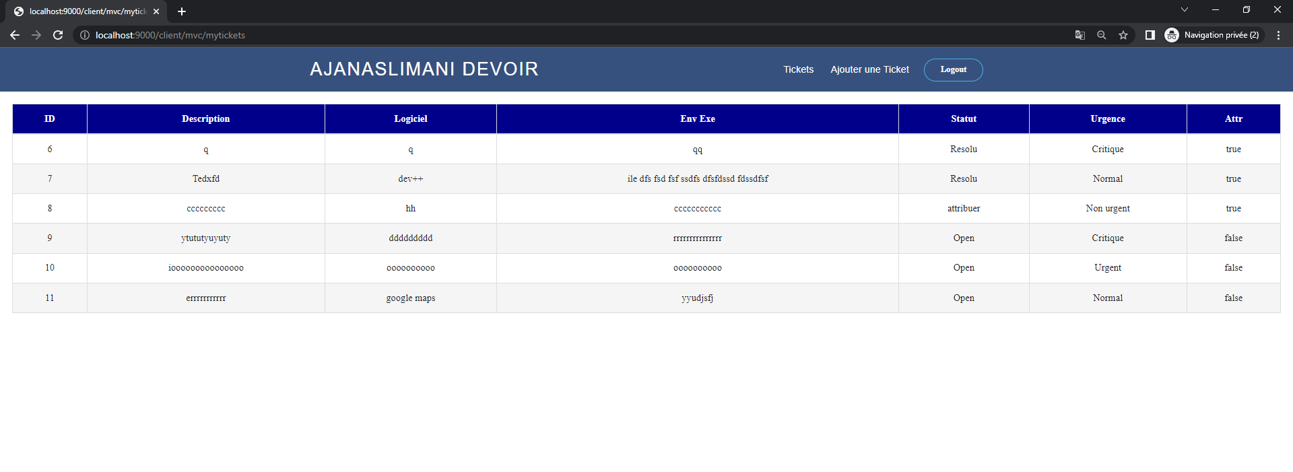

**-Ajouter une Ticket (User Fonctionnalité)**

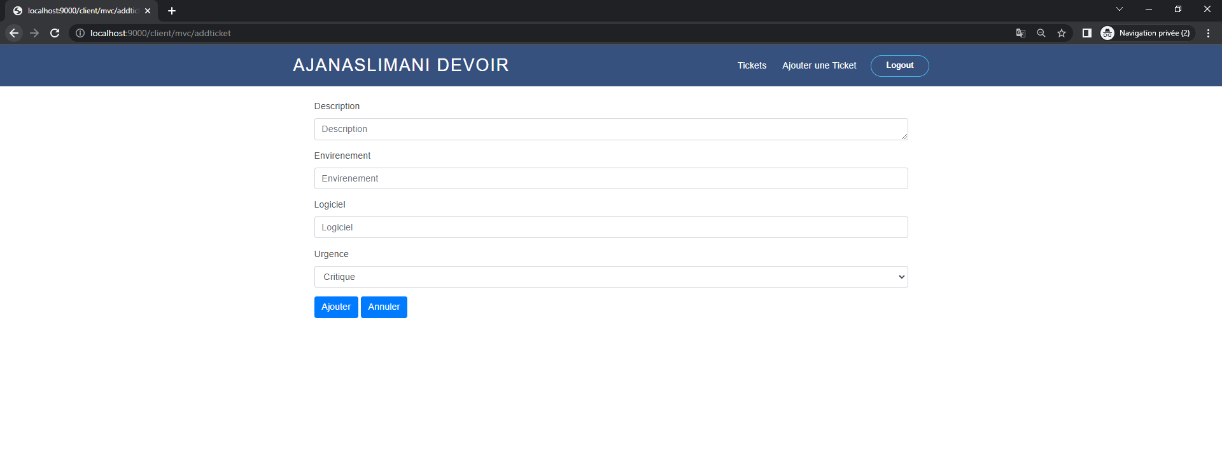



**-Liste des Tickets d’un Developpeur(Developpeur Fonctionnalité)**

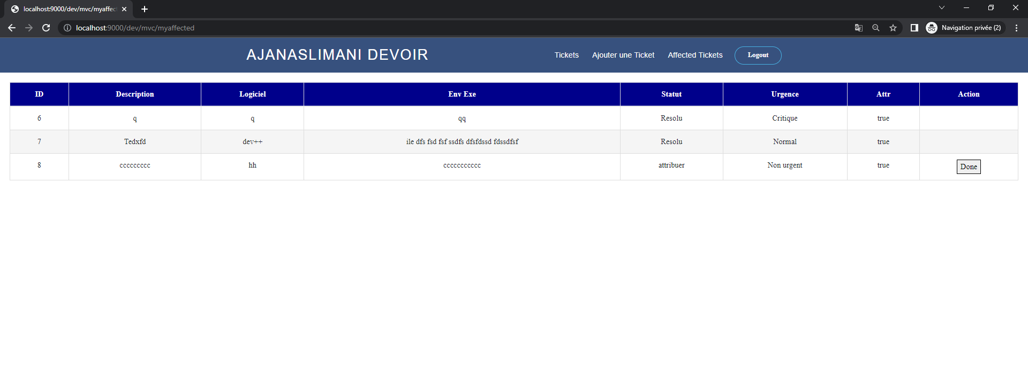

* **Les liens:**
* **Lien GitHub :** <https://github.com/mehdiajana/GestionTickets>